★★☆☆☆
題組：Problem Set Archive with Online Judge
題號：615 : Is It A Tree?
解題者：吳崑豪
解題日期：2022年3月17日
題意：
給一個有向圖，求其是否為樹
樹的定義為 0 個節點，或是由 1 個以上的節點經有向邊相連在一起，並滿足以下三個條件：
1. 僅有一個根節點，該節點沒有任何有向邊指向它。
2. 除了根以外的節點，都只會被一條邊指向。
3. 從根到任一節點，都只有一條唯一的路徑。
題意範例：
- 6 8 5 3 5 2 6 4 5 6 0 0
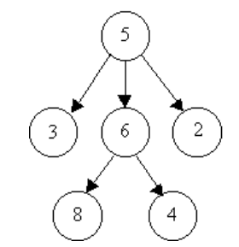
➔ Case # is a tree.
- 6 8 5 3 5 2 6 4 5 6 5 3 0 0
➔ Case # is not a tree.
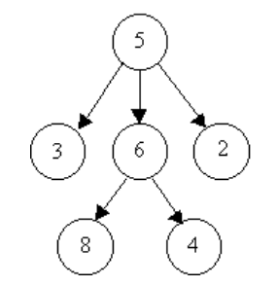
- 3 8 6 8 6 4 5 3 5 6 5 2 0 0
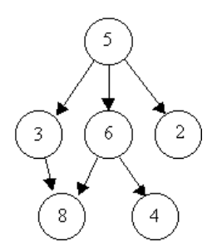
➔ Case # is not a tree.
- 0 0
➔ Case # is a tree.
- 7 7 0 0
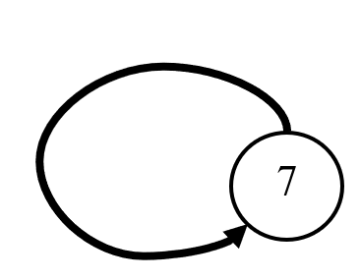
➔ Case # is not a tree.
- 1 2 2 3 4 5 0 0
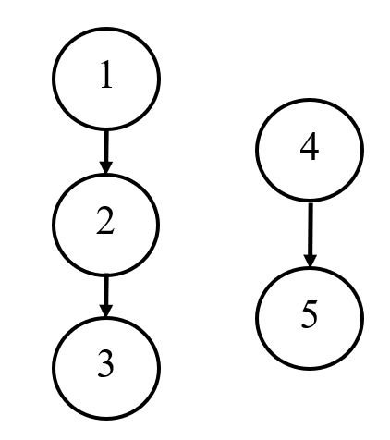
➔ Case # is not a tree.
- 1 2 2 3 3 1 4 5
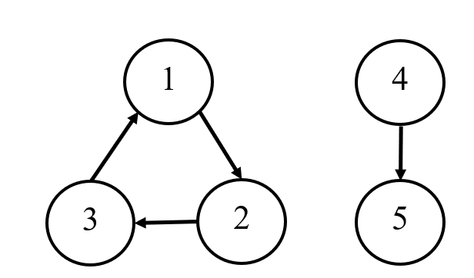
➔ Case # is not a tree.
解法：
1. 先儲存有向圖
2. 整列為 0 的，即為 root
3. 除了 root 以外的每一列，都只能有一個 1。
4. 再用 BFS 演算法從 root 走訪該圖，確認其是否為樹
解法範例：
- 6 8 5 3 5 2 6 4 5 6 0 0
  - 先儲存有向圖
  - 整列為 0 的，即為 root
  - 從 root 開始使用 BFS 演算法來 traverse，
  - Traverse 完後，確認此例為 tree。
➔ Case # is a tree.

- 6 8 5 3 5 2 6 4 5 6 5 3 0 0
  - 先儲存有向圖
  - 有一列被 2 個 edge 指向
  - 無需做 BFS，即可認定此非 tree
➔ Case # is not a tree.

- 3 8 6 8 6 4 5 3 5 6 5 2 0 0
  - 先儲存有向圖
  - 有一列被 2 個 edge 指向
  - 無需做 BFS，即可認定此非 tree
➔ Case # is not a tree.

- 7 7 0 0
  - 先儲存有向圖
  - 找不到 root
  - 無需做 BFS，即可認定此非 tree
➔ Case # is not a tree.

- 1 2 2 3 3 1 4 5 0 0
  - 先儲存有向圖
  - 整列為 0 的，即為 root
  - 所以從 4 開始使用 BFS 演算法來 traverse
  - 1, 2, 3 都沒有被 traverse 過，所以此圖不是 tree
➔ Case # is not a tree.

討論：
無。
程式：
無。

